UBND TỈNH LONG AN  SỞ THÔNG TIN VÀ TRUYỀN THÔNG  Số: 599/STTTT-BCVT  V/v hướng dẫn thực hiện biển hiệu điểm truy nhập Internet công cộng và biển hiệu điểm cung cấp dịch vụ trò chơi  điện tử công cộng | CỘNG HÒA XÃ HỘI CHỦ NGHĨA VIỆT NAM  Độc lập - Tự do - Hạnh phúc  Long An, ngày 04 tháng 7 năm 2014

Kính gửi:
- UBND các huyện, thị xã Kiến Tường, thành phố Tân An;
- Các doanh nghiệp: VNPT Long An, Viettel Long An, FPT Long An, SCTV Long An.

Căn cứ Luật Quảng cáo;
Căn cứ Nghị định số 72/2013/NĐ-CP ngày 15/7/2013 của Chính phủ về quản lý, cung cấp, sử dụng dịch vụ Internet và thông tin trên mạng;
Căn cứ Thông tư số 23/2013/TT-BTTTT ngày 24/12/2013 của Bộ Thông tin và Truyền thông quy định về quản lý điểm truy nhập Internet công cộng và điểm cung cấp dịch vụ trò chơi điện tử công cộng;
Căn cứ Quyết định số 23/2014/QĐ-UBND ngày 08/5/2014 của UBND tỉnh Long An ban hành Quy định về quản lý điểm truy nhập Internet công cộng và điểm cung cấp dịch vụ trò chơi điện tử công cộng,
Sở Thông tin và Truyền thông hướng dẫn thực hiện biển hiệu tại địa điểm kinh doanh điểm truy nhập Internet công cộng và điểm cung cấp dịch vụ trò chơi điện tử công cộng trên địa bàn tỉnh như sau:
1. Các loại mẫu biển hiệu
- Mẫu số 1: Biển hiệu đại lý Internet.
- Mẫu số 2: Biển hiệu điểm truy nhập Internet công cộng của doanh nghiệp cung cấp dịch vụ Internet.
- Mẫu số 3: Biển hiệu điểm cung cấp dịch vụ trò chơi điện tử công cộng.
- Mẫu số 4: Biển hiệu đại lý Internet đồng thời là điểm cung cấp dịch vụ trò chơi điện tử công cộng.
- Mẫu số 5: Biển hiệu điểm truy nhập Internet công cộng của doanh nghiệp cung cấp dịch vụ Internet đồng thời là điểm cung cấp dịch vụ trò chơi điện tử công cộng.

2. UBND huyện, thị xã Kiến Tường, thành phố Tân An
Chỉ đạo Phòng Văn hóa và Thông tin căn cứ các mẫu biển hiệu nêu trên thực hiện các công việc như sau:
- Hướng dẫn các chủ điểm truy nhập Internet công cộng, điểm cung cấp dịch vụ trò chơi công cộng trên địa bàn trang bị biển hiệu tại địa điểm kinh doanh.
- Làm cơ sở để thẩm tra điều kiện hoạt động, tham mưu UBND cấp huyện cấp Giấy chứng nhận đủ điều kiện hoạt động điểm cung cấp dịch vụ trò chơi điện tử công cộng.
3. Các doanh nghiệp cung cấp dịch vụ Internet
- Thông báo đến các chủ điểm truy nhập Internet công cộng, chủ điểm cung cấp dịch vụ trò chơi điện tử công cộng có sử dụng dịch vụ Internet của doanh nghiệp biết để thay đổi biển hiệu đối với các điểm đang hoạt động, trang bị khi thành lập điểm mới.
- Kết hợp việc truyền thông nhận diện thương hiệu của doanh nghiệp để phối hợp với các chủ điểm trang bị biển hiệu đúng theo các mẫu biển hiệu tương ứng nêu tại Mục 1.
4. Các chủ điểm truy nhập Internet công cộng, chủ điểm cung cấp dịch vụ trò chơi điện tử công cộng
- Thực hiện thay đổi hoặc trang bị mới biển hiệu tương ứng với các mẫu nêu tại Mục 1, cụ thể như sau:
+ Đối với điểm truy nhập Internet công cộng:
* Đại lý Internet: Mẫu số 1.
* Điểm truy nhập Internet công cộng của doanh nghiệp cung cấp dịch vụ Internet: Mẫu số 2.
+ Đối với cung cấp dịch vụ trò chơi điện tử công cộng:
* Điểm cung cấp dịch vụ trò chơi điện tử công cộng không kết nối Internet: Mẫu số 3.
* Điểm cung cấp dịch vụ trò chơi điện tử công cộng có kết nối Internet (trừ điểm của doanh nghiệp cung cấp dịch vụ Internet): Mẫu số 4.
* Điểm cung cấp dịch vụ trò chơi điện tử công cộng của doanh nghiệp cung cấp dịch vụ Internet có kết nối Internet: Mẫu số 5.
- Lắp đặt biển hiệu tại địa điểm kinh doanh đúng theo hướng dẫn này và quy định của pháp luật.
5. Thời gian thực hiện
- Các điểm đang hoạt động: Hoàn thành việc thay đổi biển hiệu trước ngày 10/02/2015.
- Các điểm thành lập mới: Trang bị biển hiệu ngay thời điểm thành lập điểm mới.
Trên đây là nội dung hướng dẫn thực hiện biển hiệu điểm truy nhập Internet công cộng và biển hiệu điểm cung cấp dịch vụ trò chơi điện tử công cộng trên địa bàn tỉnh, Sở Thông tin và Truyền thông đề nghị UBND các huyện, thị xã Kiến Tường, thành phố Tân An, các doanh nghiệp cung cấp dịch vụ Internet và các tổ chức, cá nhân có liên quan triển khai thực hiện.
Trân trọng./.
Nơi nhận:  - Như trên;  - UBND tỉnh (để báo cáo);  - Phòng VH&TT huyện, thị xã, thành phố;  - Giám đốc, PGĐ Sở;  - Thanh tra Sở;  - Lưu: VT, BCVT. MH.(35) | KT. GIÁM ĐỐC  PHÓ GIÁM ĐỐC  (Đã ký)  Huỳnh Cao Chánh

Mẫu số 1
(Kèm theo Công văn số 599/STTTT-BCVT ngày 04/7/2014 của Sở TTTT)
BIỂN HIỆU ĐẠI LÝ INTERNET
1. Hình ảnh
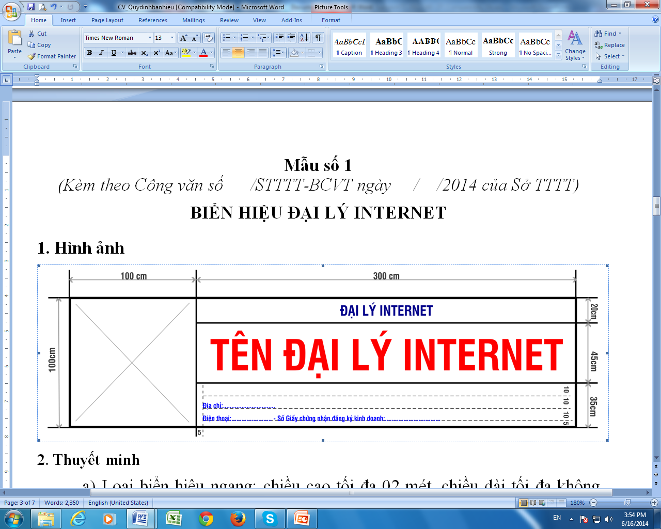
2. Thuyết minh
a) Loại biển hiệu ngang; chiều cao tối đa 02 mét, chiều dài tối đa không vượt quá chiều ngang mặt tiền nhà.
b) Khổ chuẩn mẫu thiết kế 400cm x100cm; các định dạng có kích thước khác với mẫu phải được ứng dụng theo tỉ lệ mẫu đã trình bày.
c) Font chữ không chân: UTM Swiss condensed (trừ vùng nhận diện).
d) Kiểu chữ: in đậm, in hoa (đối với vùng loại biển và vùng tên).
đ) Màu nền: Màu trắng (#ffffff).
đ) Chia 4 vùng: Vùng nhận diện, vùng loại biển, vùng tên, vùng thông tin.
- Vùng nhận diện: Logo, slogan của doanh nghiệp cung cấp dịch vụ Internet hoặc của đại lý Internet.
+ Diện tích: 100cm x 100cm
- Vùng loại biển:
+ Diện tích: 300cm x 20cm.
+ Chữ: “ĐẠI LÝ INTERNET”: Kích cỡ chữ (font - size): 300pt ; Màu chữ (color): DarkBlue (#00008B); Vị trí chữ: Canh giữa.
- Vùng tên:
+ Diện tích: 300cm x 45cm.
+ Chữ “TÊN ĐẠI LÝ”: Kích cỡ chữ (font - size):450pt → 1100pt (phụ thuộc vào chiều dài tên); Màu chữ (color): Red (#ff0000); Vị trí chữ: Canh giữa.
- Vùng thông tin:
+ Diện tích: 300cm x 35cm
+ Chữ: “Số Giấy chứng nhận đăng ký kinh doanh:….”, “Địa chỉ:…”, “Điện thoại:…”: Kích cỡ chữ (font - size): 150pt; Màu chữ (color): Blue (#0000ff); Vị trí chữ: Canh trái, cách lề trái 5cm, cách lề dưới 5cm.
- Ghi chú: Trường hợp biển hiệu không có “Vùng nhận diện” thì chiều dài các vùng còn lại là 400cm (khổ chuẩn mẫu thiết kế).
Mẫu số 2
(Kèm theo Công văn số 599/STTTT-BCVT ngày 04/7/2014 của Sở TTTT)
BIỂN HIỆU ĐIỂM TRUY NHẬP INTERNET CÔNG CỘNG
1. Hình ảnh
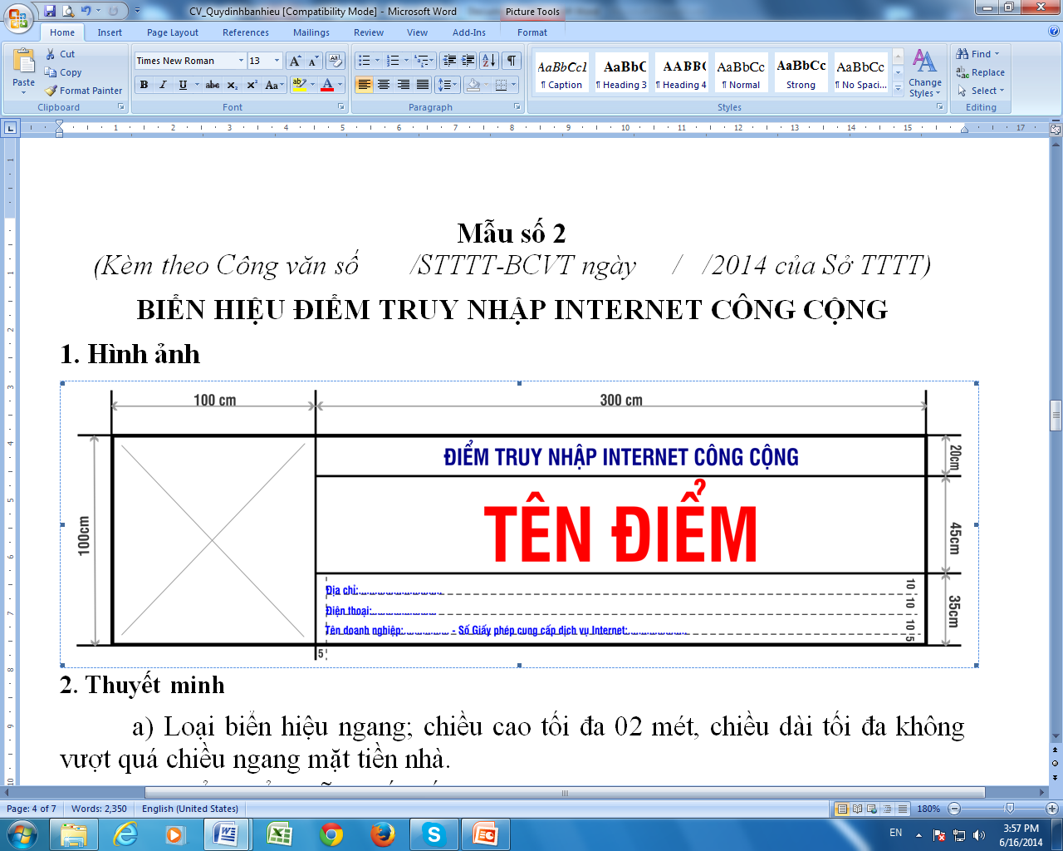
2. Thuyết minh
a) Loại biển hiệu ngang; chiều cao tối đa 02 mét, chiều dài tối đa không vượt quá chiều ngang mặt tiền nhà.
b) Khổ chuẩn mẫu thiết kế 400cm x100cm; các định dạng có kích thước khác với mẫu phải được ứng dụng theo tỉ lệ mẫu đã trình bày.
c) Font chữ không chân: UTM Swiss condensed (trừ vùng nhận diện).
d) Kiểu chữ: in đậm, in hoa (đối với vùng loại biển và vùng tên).
đ) Màu nền: Màu trắng (#ffffff).
e) Chia 4 vùng: Vùng nhận diện, vùng loại biển, vùng tên, vùng thông tin.
- Vùng nhận dạng: Logo, slogan của doanh nghiệp cung cấp dịch vụ Internet.
+ Diện tích: 100cm x 100cm.
- Vùng loại biển:
+ Diện tích: 300cm x 20cm.
+ Chữ: “ĐIỂM TRUY NHẬP INTERNET CÔNG CỘNG”: Kích cỡ chữ (font - size): 300pt; Màu chữ (color): DarkBlue (#00008B); Vị trí chữ: Canh giữa.
- Vùng tên:
+ Diện tích: 300cm x 45cm.
+ Chữ “TÊN ĐIỂM”: Kích cỡ chữ (font - size): 450pt → 1100pt (phụ thuộc vào chiều dài tên); Màu chữ (color): Red (#ff0000); Vị trí chữ: Canh giữa.
- Vùng thông tin:
+ Diện tích: 300cm x 35cm.
+ Chữ: “Tên doanh nghiệp:….”, “Số Giấy phép cung cấp dịch vụ Internet:…”, “Địa chỉ:…”, “Điện thoại:…”: Kích cỡ chữ (font - size): 150pt; Màu chữ (color): Blue (#0000ff); Vị trí chữ: Canh trái, cách lề trái 5cm, cách lề dưới 5cm.
- Ghi chú: Trường hợp biển hiệu không có “Vùng nhận diện” thì chiều dài các vùng còn lại là 400cm (khổ chuẩn mẫu thiết kế).
Mẫu số 3
(Kèm theo Công văn số 599/STTTT-BCVT ngày 04/7/2014 của Sở TTTT)
BIỂN HIỆU ĐIỂM CUNG CẤP DỊCH VỤ TRÒ CHƠI ĐIỆN TỬ CÔNG CỘNG
1. Hình ảnh
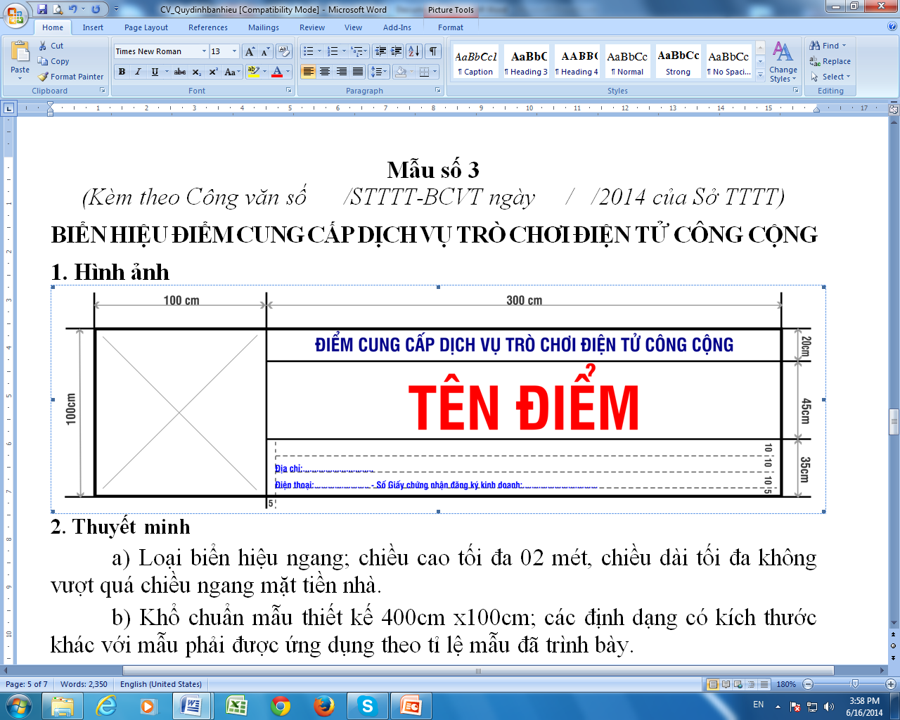
2. Thuyết minh
a) Loại biển hiệu ngang; chiều cao tối đa 02 mét, chiều dài tối đa không vượt quá chiều ngang mặt tiền nhà.
b) Khổ chuẩn mẫu thiết kế 400cm x100cm; các định dạng có kích thước khác với mẫu phải được ứng dụng theo tỉ lệ mẫu đã trình bày.
c) Font chữ không chân: UTM Swiss condensed (trừ vùng nhận diện).
d) Kiểu chữ: in đậm, in hoa (đối với vùng loại biển và vùng tên).
đ) Màu nền: Màu trắng (#ffffff).
e) Chia 04 vùng: Vùng nhận diện, vùng loại biển, vùng tên, vùng thông tin.
- Vùng nhận diện: Logo, slogan của doanh nghiệp cung cấp dịch vụ hoặc của điểm cung cấp trò chơi điện tử công cộng.
+ Diện tích: 100cm x 100cm.
- Vùng loại biển:
+ Diện tích: 300cm x 20cm.
+ Chữ: “ĐIỂM CUNG CẤP DỊCH VỤ TRÒ CHƠI ĐIỆN TỬ CÔNG CỘNG”: Kích cỡ chữ (font - size): 300pt; Màu chữ (color): DarkBlue (#00008B); Vị trí chữ: Canh giữa.
- Vùng tên:
+ Diện tích: 300cm x 45cm.
+ Chữ “TÊN ĐIỂM”: Kích cỡ chữ (font - size): 450pt → 1100pt (phụ thuộc vào chiều dài tên); Màu chữ (color): Red (#ff0000); Vị trí chữ: Canh giữa.
- Vùng thông tin:
+ Diện tích: 300cm x 35cm.
+ Chữ: “Số Giấy chứng nhận đăng ký kinh doanh:…”, “Địa chỉ:…”, “Điện thoại:…”: Kích cỡ chữ (font - size): 150pt; Màu chữ (color): Blue (#0000ff); Vị trí chữ: Canh trái, cách lề trái 5cm, cách lề dưới 5cm.
- Ghi chú: Trường hợp biển hiệu không có “Vùng nhận diện” thì chiều dài các vùng còn lại là 400cm (khổ chuẩn mẫu thiết kế).
Mẫu số 4
(Kèm theo Công văn số 599/STTTT-BCVT ngày 04/7/2014 của Sở TTTT)
BIỂN HIỆU ĐẠI LÝ INTERNET, ĐIỂM CUNG CẤP DỊCH VỤ TRÒ CHƠI ĐIỆN TỬ CÔNG CỘNG
1. Hình ảnh
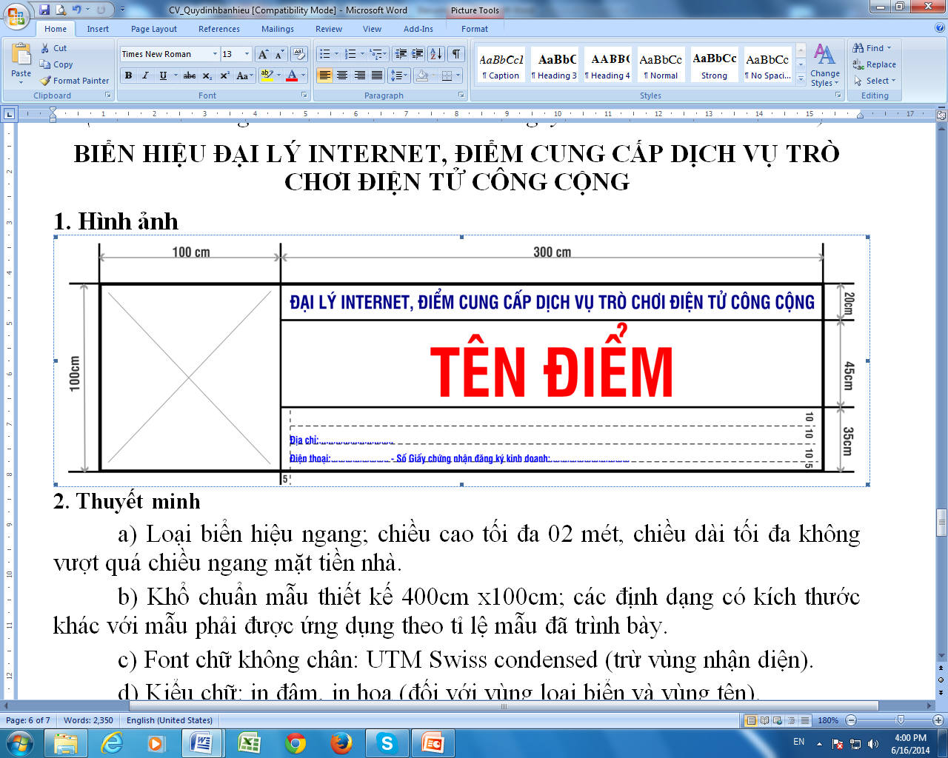
2. Thuyết minh
a) Loại biển hiệu ngang; chiều cao tối đa 02 mét, chiều dài tối đa không vượt quá chiều ngang mặt tiền nhà.
b) Khổ chuẩn mẫu thiết kế 400cm x100cm; các định dạng có kích thước khác với mẫu phải được ứng dụng theo tỉ lệ mẫu đã trình bày.
c) Font chữ không chân: UTM Swiss condensed (trừ vùng nhận diện).
d) Kiểu chữ: in đậm, in hoa (đối với vùng loại biển và vùng tên).
đ) Màu nền: Màu trắng (#ffffff).
e) Chia 04 vùng: Vùng nhận diện, vùng loại biển, vùng tên, vùng thông tin.
- Vùng nhận diện: Logo, slogan của doanh nghiệp cung cấp dịch vụ hoặc của đại lý Internet, điểm cung cấp trò chơi điện tử công cộng.
+ Diện tích: 100cm x 100cm.
- Vùng loại biển:
+ Diện tích: 300cm x 20cm.
+ Chữ: “ĐẠI LÝ INTERNET, ĐIỂM CUNG CẤP DỊCH VỤ TRÒ CHƠI ĐIỆN TỬ CÔNG CỘNG”: Kích cỡ chữ (font - size): ≥ 250pt; Màu chữ (color): DarkBlue (#00008B); Vị trí chữ: Canh giữa.
- Vùng tên:
+ Diện tích: 300cm x 45cm.
+ Chữ “TÊN ĐIỂM”: Kích cỡ chữ (font - size): 450pt → 1100pt (phụ thuộc vào chiều dài tên); Màu chữ (color): Red (#ff0000); Vị trí chữ: Canh giữa.
- Vùng thông tin:
+ Diện tích: 300cm x 35cm.
+ chữ: “Số Giấy chứng nhận đăng ký kinh doanh:…”, “Địa chỉ:…”, “Điện thoại:…”: Kích cỡ chữ (font - size): 150pt ; Màu chữ (color): Blue (#0000ff); Vị trí chữ: Canh trái, cách lề trái 5cm, cách lề dưới 5cm.
- Ghi chú: Trường hợp biển hiệu không có “Vùng nhận diện” thì chiều dài các vùng còn lại là 400cm (khổ chuẩn mẫu thiết kế).
Mẫu số 5
(Kèm theo Công văn số 599/STTTT-BCVT ngày 04/7/2014 của Sở TTTT)
BIỂN HIỆU ĐIỂM TRUY NHẬP INTERNET CÔNG CỘNG, ĐIỂM CUNG CẤP DỊCH VỤ TRÒ CHƠI ĐIỆN TỬ CÔNG CỘNG
1. Hình ảnh
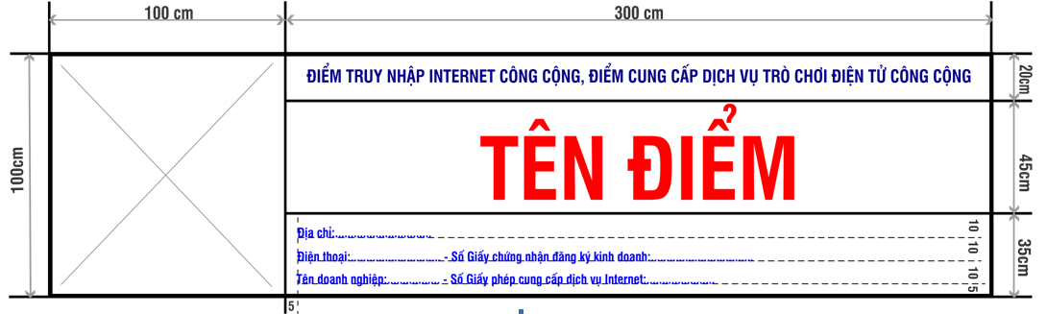
2. Thuyết minh
a) Loại biển hiệu ngang; chiều cao tối đa 02 mét, chiều dài tối đa không vượt quá chiều ngang mặt tiền nhà.
b) Khổ chuẩn mẫu thiết kế 400cm x100cm; các định dạng có kích thước khác với mẫu phải được ứng dụng theo tỉ lệ mẫu đã trình bày.
c) Font chữ không chân: UTM Swiss condensed (trừ vùng nhận diện).
d) Kiểu chữ: in đậm, in hoa (đối với vùng loại biển và vùng tên).
đ) Màu nền: Màu trắng (#ffffff).
e) Chia 04 vùng: Vùng nhận diện, vùng loại biển, vùng tên, vùng thông tin.
- Vùng nhận dạng: Logo, slogan của doanh nghiệp cung cấp dịch vụ Internet hoặc của đại lý Internet.
+ Diện tích: 100cm x 100cm.
- Vùng loại biển:
+ Diện tích: 300cm x 20cm.
+ Chữ: “ĐIỂM TRUY NHẬP INTERNET CÔNG CỘNG, ĐIỂM CUNG CẤP DỊCH VỤ TRÒ CHƠI ĐIỆN TỬ CÔNG CỘNG”: Kích cỡ chữ (font - size): ≥ 250pt; Màu chữ (color): DarkBlue (#00008B); Vị trí chữ: Canh giữa.
- Vùng tên:
+ Diện tích: 300cm x 45cm.
+ Chữ “TÊN ĐIỂM”: Kích cỡ chữ (font - size): 450pt → 1100pt (phụ thuộc vào chiều dài tên); Màu chữ (color): Red (#ff0000); Vị trí chữ: Canh giữa.
- Vùng thông tin:
+ Diện tích: 300cm x 35cm.
+ Chữ: “Tên doanh nghiệp:….” “Số Giấy phép cung cấp dịch vụ:…”, “Số Giấy chứng nhận đăng ký kinh doanh:…”, “Địa chỉ:…”, “Điện thoại:…”: Kích cỡ chữ (font - size): 150pt; Màu chữ (color): Blue (#0000ff); Vị trí chữ: Canh trái, cách lề trái 5cm, cách lề dưới 5cm.
- Ghi chú: Trường hợp biển hiệu không có “Vùng nhận diện” thì chiều dài các vùng còn lại là 400cm (khổ chuẩn mẫu thiết kế).

